# **¿Qué significa ser un profesional de JavaScript?**

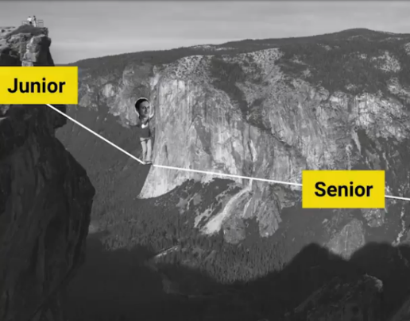El camino para llegar a ser profesional es largo y duro, no es fácil. Todos necesitamos que nos guíen para saber qué hacer y qué no. Este camino es conocido como la ruta de pasar de **Junior** a **Senior**, este es un duro camino lleno de experiencia.

## **¿Qué forma a un profesional?**

Te presento una lista de estas cosas que lo forman:

* Conocimiento del lenguaje.
* Conocimiento de entornos de programación.
* Mejores prácticas.
* Versado en código.
* Herramientas.
* Ética / Profesionalismo.
* Experiencia.

## **El lenguaje: JavaScript**

Debemos tener muy claro cuáles son los fundamentos de JavaScript antes de comenzar con esto. Existen features muy raros y hay que estudiarlos. Tenemos que saber cómo funcionan las cosas en JavaScript.

Los **no fundamentos** representan las siguientes características del lenguaje:

* **Promesas** (nivel pro).
* **Getters**, **setters**: son formas de obtener valor de una variable sin tener que poner this.name.
* **Proxies**: es un feature muy raro, pero que más adelante veremos a profundidad. Sirve para interceptar a una función antes de que se ejecute.
* **Generadores**: esto es raro, pero vamos a ver que sí es eficiente.

## **¿Cómo funciona?**

Este lenguaje corre sobre un motor. JavaScript no contiene clases como otros lenguajes de programación, esto es algo que vuela mucho la cabeza, es muy difícil de entender. Otro feature muy cool que vamos a aprender es **event loop**, es lo que permite que pueda correr muchos procesos a la vez.

## **Entornos de programación**

Cuando estamos desarrollando lo hacemos para la WEB, para un celular, para seguidores. Existen diferentes entornos que nos ofrecen APIS, tenemos que conocer todo esto.

## **Versado en código**

Esto quiere decir que tenemos que leer mucho código, un lugar hermoso para ponernos a leer código es GitHub. Debemos leer mucho y hacerlo de forma muy constante.

## **Mejores prácticas**

No vamos a reinventar la rueda, hay muchas personas que ya han solucionado los problemas más comunes, tenemos que usar estas soluciones, a estas soluciones se les llama: **patrones de diseño**.

## **Ética**

Esta es la parte más importante de ser un profesional. Un buen profesional cumple con los siguientes valores:

* Es responsable.
* Entrega a tiempo sus trabajos.
* Sabe decir que no.
* No hace daño.

## **Experiencia**

La experiencia no es algo que se pueda enseñar, tenemos que encontrarla nosotros mismos en el camino a ser profesionales. Todo está en nosotros, tenemos que estudiar y practicar mucho.

# **Aspectos que destacan a un profesional**

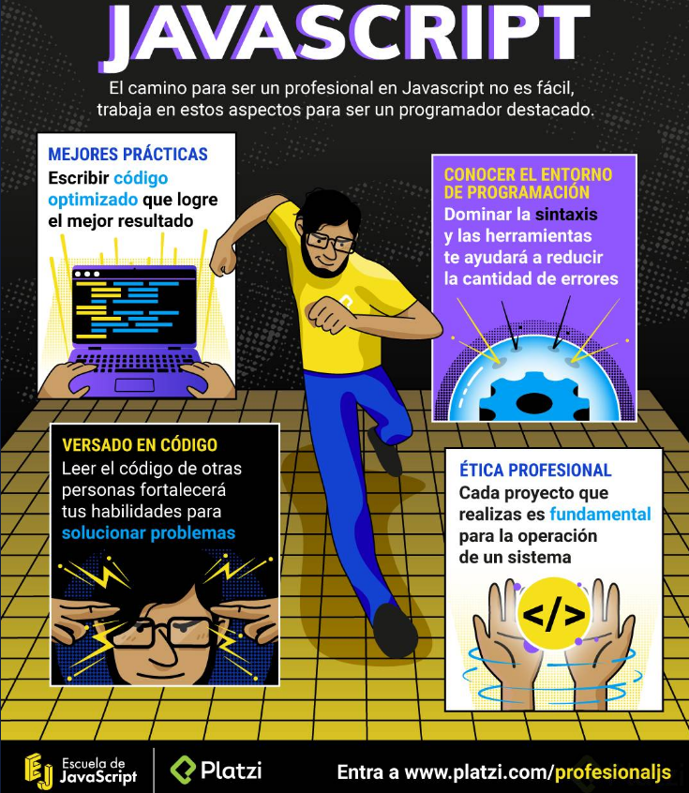

# **Cómo llega un script al navegador**

El **DOM** es la representación que hace el navegador de un documento HTML.

El navegador interpreta el archivo HTML y cuando **termina de transformarlo** al **DOM** se dispara el evento **DOMContentLoaded** lo que significa que todo el documento está disponible para ser manipulado.

**Todo** script que carguemos en nuestra página tiene un **llamado** y una **ejecución**.

Tanto con **async** como **defer** podemos hacer llamados asíncronos, pero tiene sus diferencias:

* **async**: Con async podemos hacer la petición de forma asíncrona y no vamos a detener la carga del DOM hasta que se haga la ejecución del código.

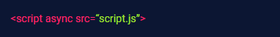

* **defer**: La petición es igual asíncrona como en el async, pero va a deferir la ejecución del Javascript hasta el final de que se cargue todo el documento.

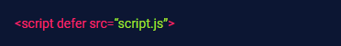

Hay que tener en cuenta que cuando carga una página y se encuentra un script a ejecutar toda la carga se detiene. Por eso se recomienda agregar tus scripts justo antes de cerrar el body para que todo el documento esté disponible.

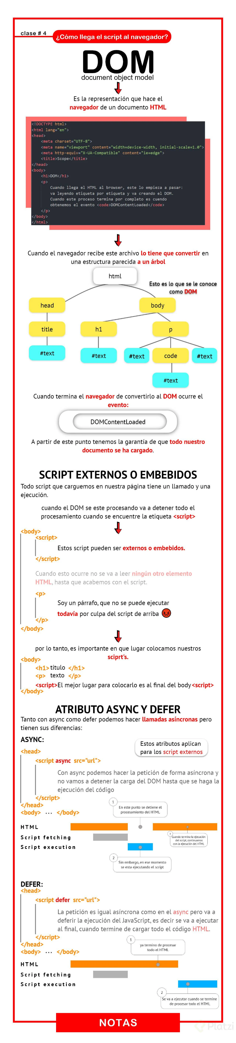

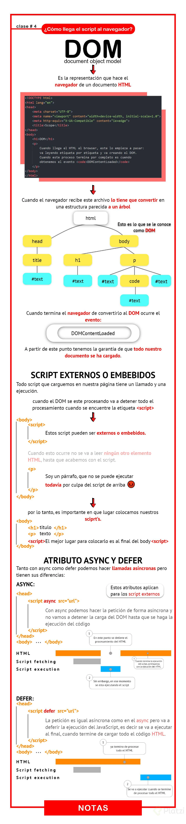

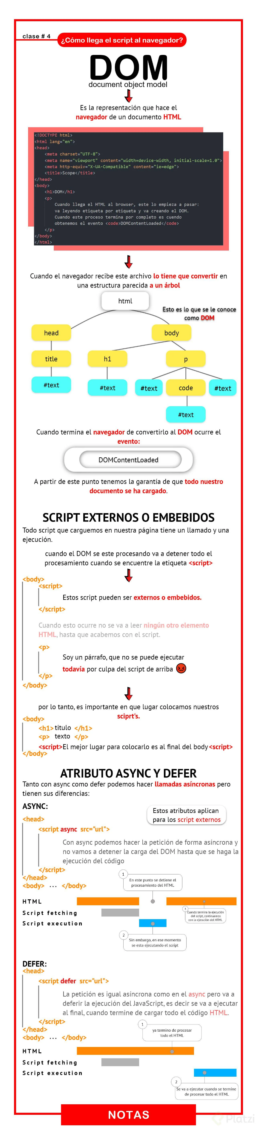

# **Scope**

El **Scope** o ámbito es lo que define el tiempo de vida de una variable, en que partes de nuestro código pueden ser usadas.

## **Global Scope**

Variables disponibles de forma global se usa la palabra ***var***, son accesibles por todos los scripts que se cargan en la página y se declaran fuera de una función o bloque. Aquí hay mucho riesgo de sobreescritura.

## **Function Scope**

Variables declaradas dentro de una función utilizando **var** sólo visibles dentro de ella misma (incluyendo los argumentos que se pasan a la función).

## **Block Scope**

Variables definidas dentro de un bloque, por ejemplo, variables declaradas dentro un loop ***while*** o ***for***. Se usa ***let*** y ***const*** para declarar este tipo de variables.

## **Module Scope**

Cuando se denota un script de tipo module con el atributo type=”module” las variables son limitadas al archivo en el que están declaradas.

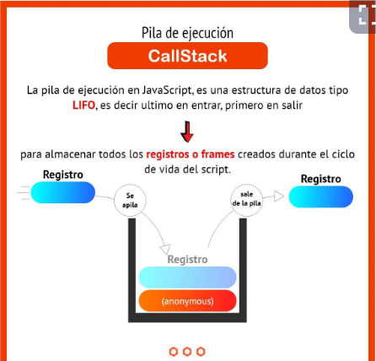

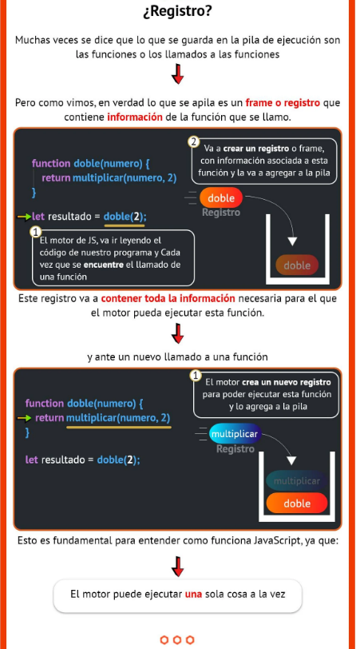

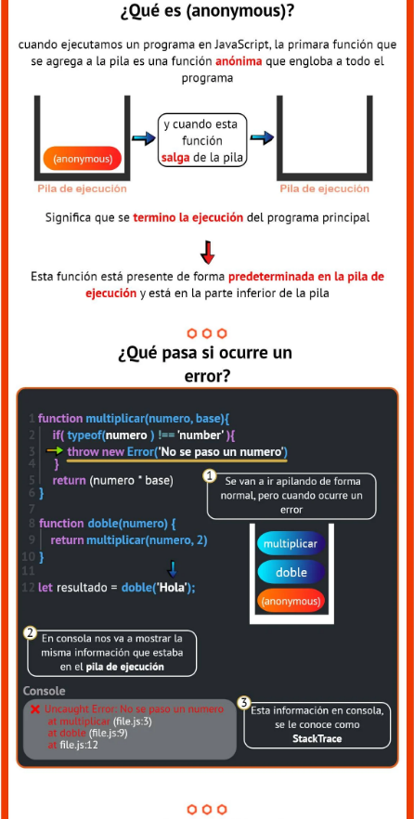

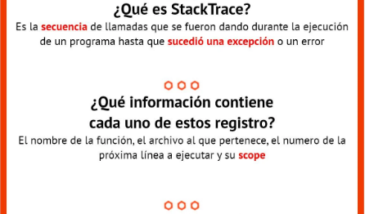

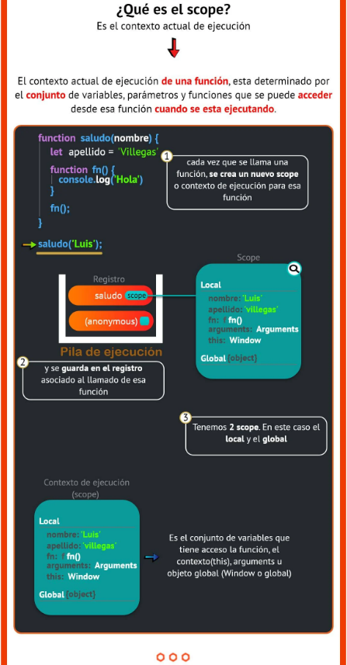

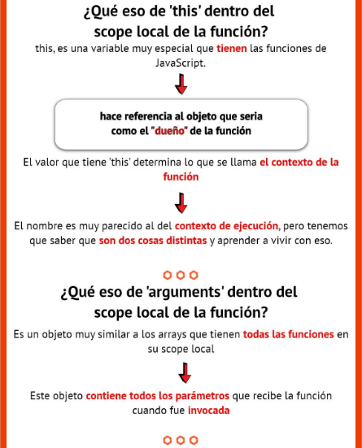

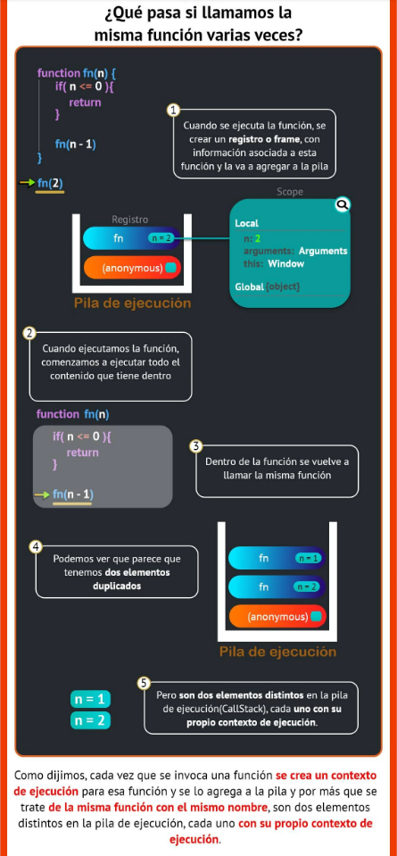

# **Closures**

Son **funciones que** **regresan una función** o **un objeto** con funciones que mantienen las variables que fueron declaradas fuera de su scope.

Los **closures** nos sirven para tener algo parecido a **variables privadas**, característica que no tiene JavaScript por default. Es decir, encapsulan variables que no pueden ser modificadas directamente por otros objetos, sólo por funciones pertenecientes al mismo.

# **this**

**this** se refiere a un **objeto**, ese objeto es el que actualmente está ejecutando un pedazo de código.

No se puede asignar un valor a **this** directamente y este depende de en qué scope nos encontramos:

* Cuando llamamos a **this** en el **Global Scope** o **Function Scope**, se hace referencia al objeto **window**. A excepción de cuando estamos en **strict mode** que nos regresará **undefined**.
* Cuando llamamos a **this** desde una función que está contenida en un objeto, **this** se hace referencia a **ese objeto**.
* Cuando llamamos a **this** desde una “clase”, se hace referencia a la instancia generada por el constructor.

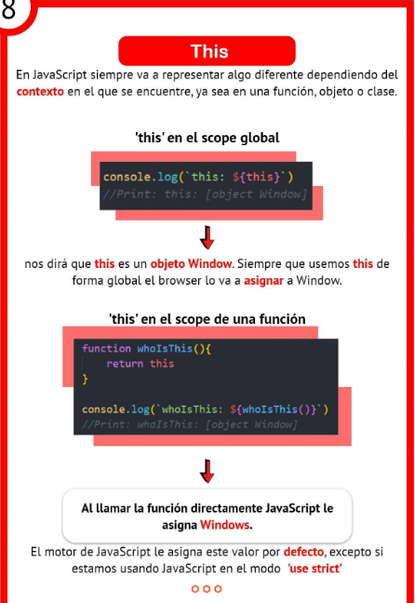

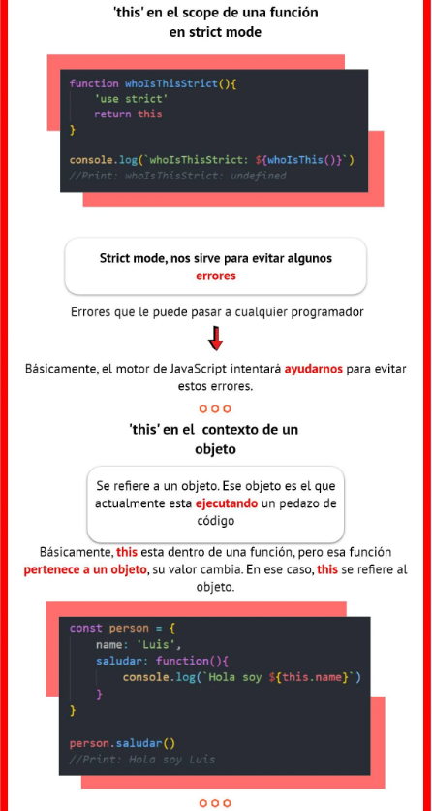

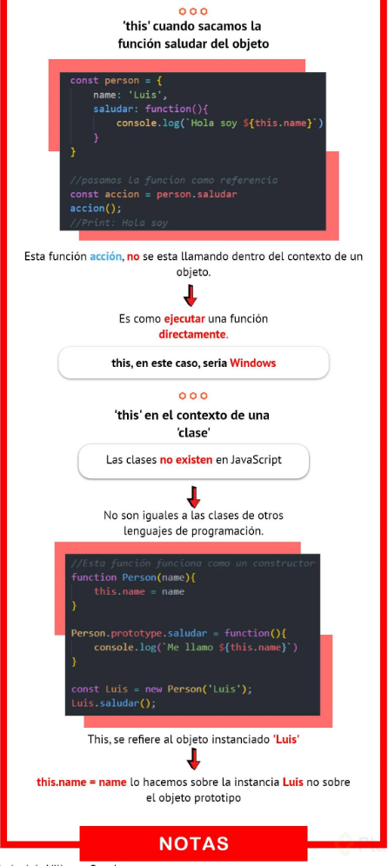

# **Los métodos call, apply y bind**

Estas funciones nos sirven para establecer el valor de **this**, es decir, **cambiar el contexto que se va usar cuando la función sea llamada**.

Las funciones **call**, **apply** y **bind** son parte del prototipo **Function**. Toda función usa este prototipo y por lo tanto tiene estas tres funciones.

* **functionName.call()**: Ejecuta la función recibiendo como primer argumento el this y los siguientes son los argumentos que recibe la función que llamó a call.
* **functionName.apply()**: Ejecuta la función recibiendo como primer argumento el this y como segundo un arreglo con los argumentos que recibe la función que llamó a apply.
* **functionName.bind()**: Recibe como primer y único argumento el this. No ejecuta la función, sólo regresa otra función con el nuevo this integrado.

# **Prototype**

En Javascript todo son **objetos**, no tenemos clases, no tenemos ese plano para crear objetos.

Todos los objetos “**heredan**” de un prototipo que a su vez hereda de otro prototipo y así sucesivamente creando lo que se llama la **prototype chain**.

La keyword **new** crea un nuevo objeto que “**hereda**” todas las propiedades del prototype de otro objeto. No confundir **prototype** con **proto** que es sólo una propiedad en cada instancia que apunta al prototipo del que hereda.

# **Herencia Prototipal**

Por default los objetos en JavaScript tienen cómo prototipo a **Object** que **es el punto de partida de todos los objetos**, es el **prototipo** **padre**. **Object** es la raíz de todo, por lo tanto, tiene un prototipo padre **undefined**.

Cuando se llama a una **función** o **variable** que no se encuentra en el mismo objeto que la llamó, se busca en toda la **prototype chain** hasta encontrarla o regresar **undefined**.

La función **hasOwnProperty** sirve para verificar si una propiedad es parte del objeto o si viene heredada desde su **prototype chain**.

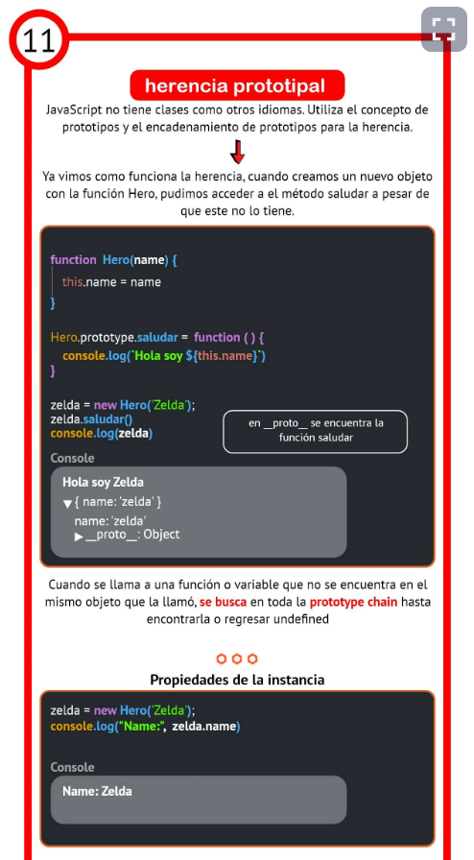

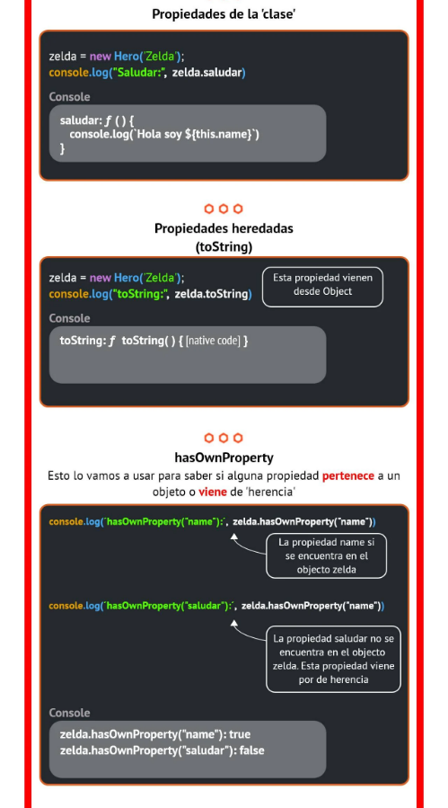

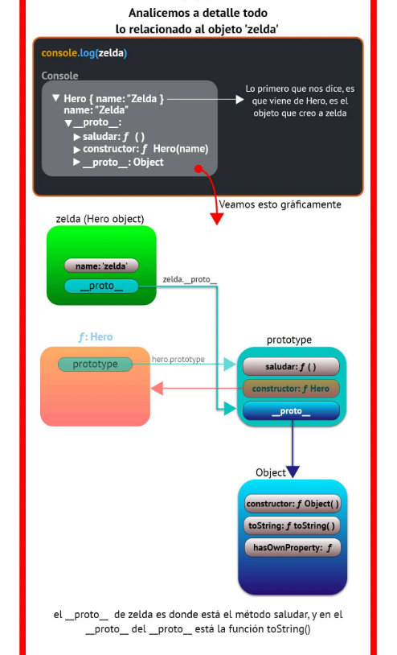

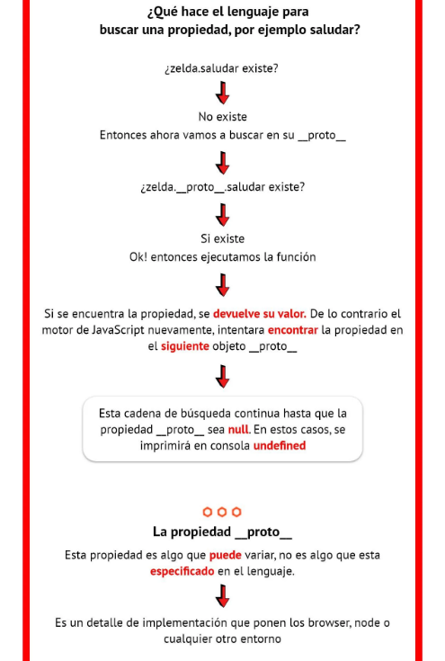

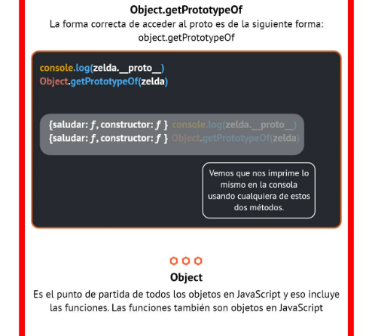

# **Parsers y el Abstract Syntax Tree**

El **JS Engine** recibe el código fuente y lo procesa de la siguiente manera:

* El **parser** descompone y crea tokens que integran el **AST**.
* Se compila a **bytecode** y se ejecuta.
* Lo que se pueda se optimiza a **machine code** y se reemplaza el código base.

Un **SyntaxError** es lanzado cuando el motor JavaScript encuentra partes que no forman parte de la sintaxis del lenguaje y esto lo logra gracias a que se tiene un **AST** generado por el **parser**.

El parser es del **15%** al **20%** del proceso de ejecución por lo que hay que usar parser del código justo en el momento que lo necesitamos y no antes de saber si se va a usar o no.

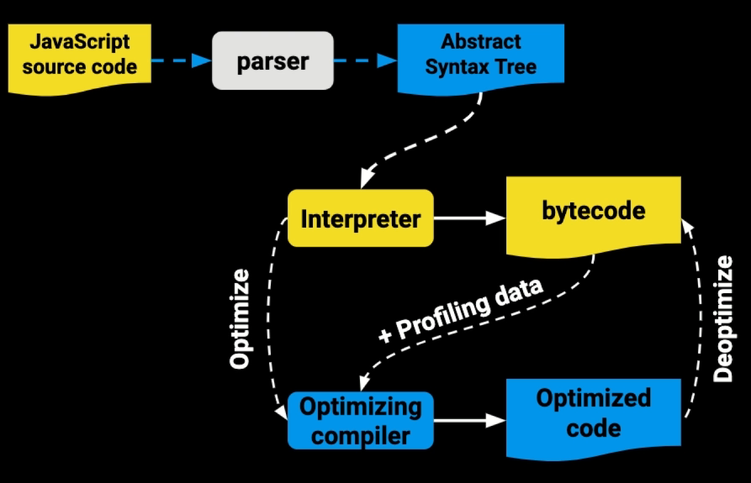

## **Formas de hacer parser en V8**

**Eager Parsing**

* Encuentra los errores de sintaxis.
* Crea el AST.
* Construye Scope.

**Lazy Parsing**

* Doble de rápido que el eager parser.
* No crea AST.
* Construye los Scope parcialmente.

## **Abstract Syntax Tree**

Es un grafo (estructura de datos) que representa un programa

Se usa en:

* JavaScript Engine.
* Bundlers: Webpack, Rollup, Parcel.
* Transpilers: Babel.
* Linters: ESLint, Prettify.
* Type Checkers: TypeScript, Flow.
* Syntax Highlighters.

# **Cómo funciona el JavaScript Engine**

1. Una vez tenemos el **AST** ahora hay que convertirlo a **Bytecode**.
2. **Bytecode** es como el código assembler, pero en lugar de operar en el procesador opera en la máquina virtual V8 del navegador.
3. **Machine code** es el más bajo nivel, es código binario que va directo al procesador.
4. **El profiler** se sitúa en medio del **bytecode** y el **optimizador**.

Cada máquina virtual tiene sus particularidades, por ejemplo, V8 tiene algo llamado **Hot Functions**.

Cuando una sentencia función es ejecutada muy frecuentemente, V8 la denomina como una **hot function** y hace una optimización que consiste en convertirla a **machine code** para no tener que interpretarla de nuevo y agilizar su ejecución.

Cada navegador tiene su implementación de JavaScript Engine:

* **SpiderMonkey** – Firefox.
* **Chackra** – Edge.
* **JavaScriptCore** – Safari.
* **V8** – Chrome.

# **Event Loop**

El **Event Loop** hace que Javascript parezca ser multihilo a pesar de que corre en un solo proceso.

Javascript se organiza usando las siguientes estructuras de datos:

* **Stack**: Va apilando de forma organizada las diferentes instrucciones que se llaman. Lleva así un rastro de dónde está el programa, en que punto de ejecución nos encontramos.
* **Memory Heap**: De forma desorganizada se guarda información de las variables y del scope.
* **Schedule Tasks**: Aquí se agregan a la cola, las tareas programadas para su ejecución.
* **Task Queue**: Aquí se agregan las tares que ya están listas para pasar al **stack** y ser ejecutadas. El stack **debe** estar **vacío** para que esto suceda.
* **MicroTask Queue**: Aquí se agregan las **promesas**. Esta Queue es la que tiene **mayor prioridad**.
* El **Event Loop** es un loop que está ejecutando todo el tiempo y pasa periódicamente revisando las queues y el stack moviendo tareas entre estas dos estructuras.

# **Promesas**

Para crear las promesas usamos la clase **Promise**. El constructor de Promise recibe **un sólo** **argumento**, un **callback** con dos parámetros, **resolve** y **reject**. **resolve** es la función a ejecutar cuando se resuelve y **reject** cuando se rechaza.

* El **async**/**await** es sólo **syntax** **sugar** de una promesa, por debajo es exactamente lo mismo.
* La clase **Promise** tiene algunos métodos estáticos bastante útiles:
* **Promise.all**. Da error si una de las promesas es rechazada.
* **Promise.race**. Regresa sólo la promesa que se resuelva primero.

# **Getters y setters**

Los **getters** y **setters** son funciones que podemos usar **dentro** de un **objeto** para tener propiedades virtuales. Se usan los keywords **set** y **get** para crear estas propiedades.

Estas propiedades al ser funciones pueden llevar una validación de por medio y ser usadas con el operador de asignación como si fueran una variable más dentro del objeto.

## **Getter**

Enlaza la propiedad de un objeto con una función que será llamada cuando la propiedad es buscada.

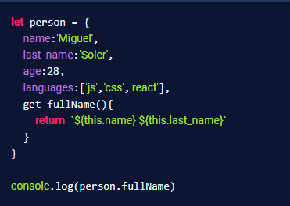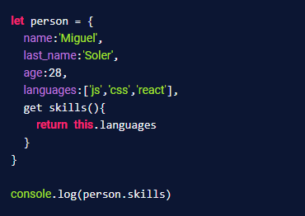

## **Setter**

La sintaxis **set** enlaza la propiedad de un objeto con una función que será llamada cada vez que se le asigne un valor.

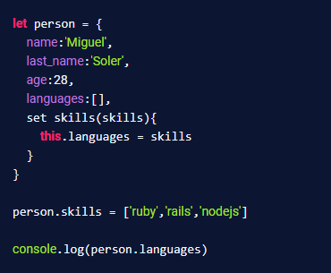

# **Proxy**

El proxy sirve para interceptar la lectura de propiedades de un objeto (los **get**, y **set**) entre muchas otras funciones. Así, antes de que la llamada llegue al objeto podemos manipularla con una lógica que nosotros definamos.

[Documentación](https://developer.mozilla.org/es/docs/Web/JavaScript/Reference/Global_Objects/Proxy)

# **Generators**

Los generadores son funciones especiales, pueden pausar su ejecución y luego volver al punto donde se quedaron recordando su **scope**.

Fueron creados para hacer programas más eficientes, un buen ej es crear una función que calcule los números **Fibonacci**.

Algunas de sus características:

* Los generadores regresan una función.
* Empiezan suspendidos y se tiene que llamar **next** para que ejecuten.
* Regresan un **value** y un **boolean** **done** que define si ya terminaron.
* **yield** es la instrucción que regresa un valor cada vez que llamamos a **next** y detiene la ejecución del generador.

# **Fetch - Cómo cancelar peticiones**

Las peticiones **AJAX** permitieron en su tiempo hacer peticiones asíncronas al servidor sin tener que detener la carga de la página. Hoy en día se utiliza la función **fetch** para esto.

Con fetch tenemos algo llamado **AbortController** que nos permite enviar una señal a una petición en plena ejecución para detenerla.

# **IntersectionObserver**

Sirve para **observar** elementos y **si cruzan un umbral** que nosotros definimos nos lo va a notificar para **tomar acción**.

El umbral se define por el **porcentaje** que tiene intersección con el **viewport**, con la parte **visible** de nuestra página.

# **VisibilityChange**

El **visibilityChange** forma parte del API del DOM llamado **Page Visibility** y nos deja saber si el elemento **es visible**, puede ser usado para ejecutar una acción cuando cambiamos de pestaña. Así podemos ahorrar batería y mejorar la UX.

# **Service Workers**

Sirven para hacer que nuestras aplicaciones funcionen **Offline**.

Muy usados en las **Progressive Web Apps** (PWA) los **ServiceWorkers** son una capa que vive entre el **navegador** y el **Internet**.

Parecido a como lo hacen los **proxys** van a interceptar peticiones para guardar el resultado en **cache** y la próxima vez que se haga la petición tomar del **cache** ese **resultado**.

# **Introducción a TypeScript**

**TypeScript** es un superset de JavaScript que añade tipos a nuestras variables ayudando así a la detección de errores de forma temprana y mejorando el autocompletado.

Los navegadores **no entienden** TypeScript así que lo vamos a transpilar a JavaScript usando **Parcel**.

# **Tipos básicos**

Tipos:

* **boolean**: Valor verdadero o falso.
* **number**: Números.
* **string**: Cadenas de texto.
* **string[]**: Arreglo del tipo cadena de texto.
* **Array**: Arreglo multi-tipo, acepta cadenas de texto o números.
* **enum**: Es un tipo especial llamado enumeración.
* **any**: Cualquier tipo.
* **object**: Del tipo objeto.

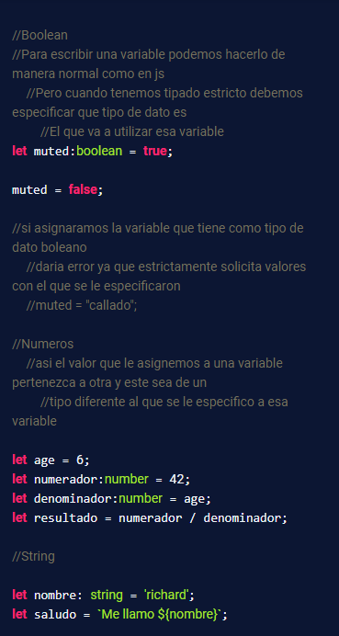

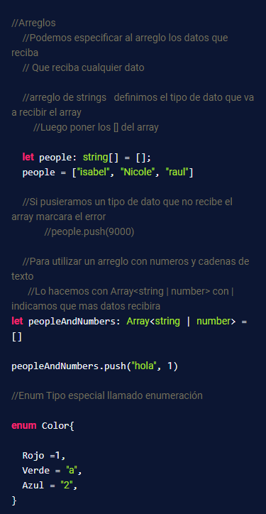

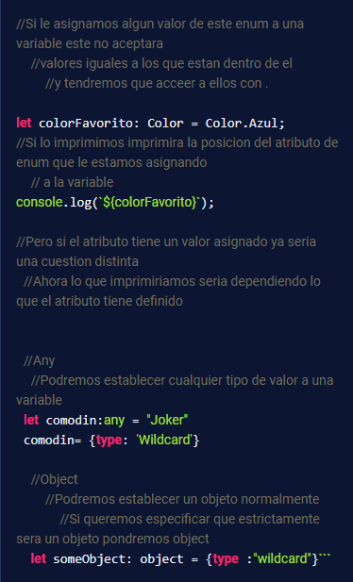

# **Funciones**

En **TypeScript** podemos ser explícitos con el tipo de los argumentos y el tipo de retorno de una función.

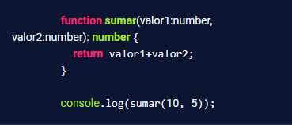

# **Interfaces**

Nos permiten declarar la forma exacta de un objeto, definiendo los tipos de sus propiedades y si son opcionales o no.

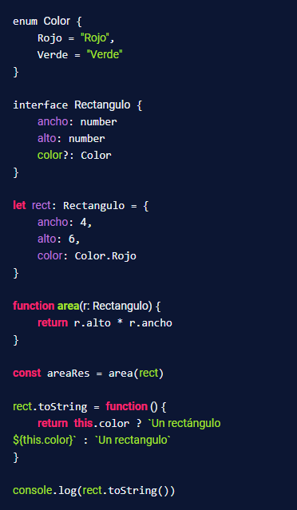

# **Clases**

En las **clases** en TypeScript sí existen las pr**opiedades privadas**.